·

第2节

远程视频救援车

问题形成

1986年4月26日凌晨1点23分，乌克兰普里皮亚季邻近的切尔诺贝利核电厂的第四号反应堆发生了爆炸。连续的爆炸引发了大火并散发出大量高能辐射物质到大气层中，这些辐射尘涵盖了大面积区域。这次灾难所释放出的辐射线剂量是二战时期爆炸于广岛的原子弹的400倍以上。

这场灾难总共损失大概两千亿美元，是近代历史中代价最“昂贵”的灾难事件。

在灾难中，动用了月球探测车来清理核废料。救援人员在距离爆炸现场数公里外的屏蔽掩体中远程控制月球车清理垃圾。

提出假设

**你设计的救援车都需要哪些功能**

你们小组的讨论结果是：

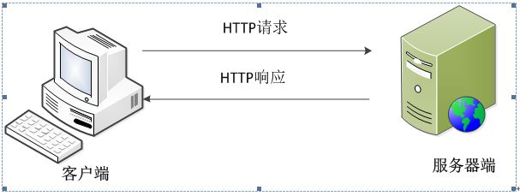科学探究

HTTP，即超文本传输协议，是 HyperText Transfer Protocol的缩写。

通过WiFi，我们可以以无线的方式来传递需求。

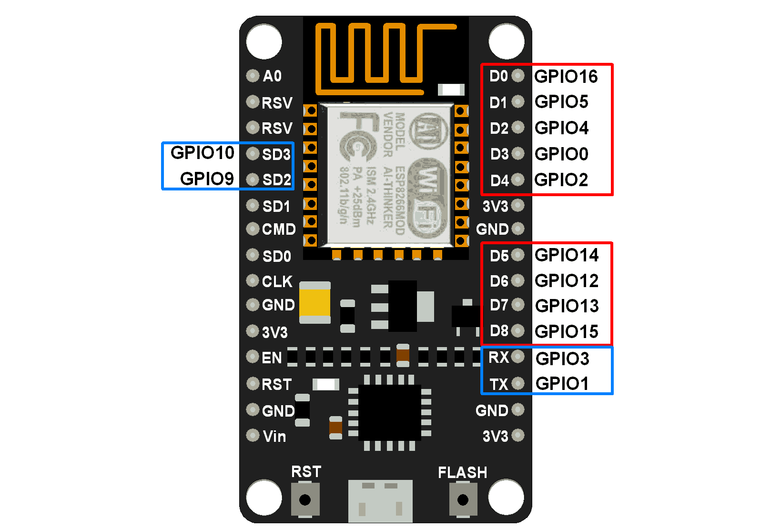我们使用esp8266开发板和esp32开发板来作为HTTP的服务器端。使用客户端给开发板发送指令后，通过板子上面的针脚可以将命令信号传送给电机等，实现控制。

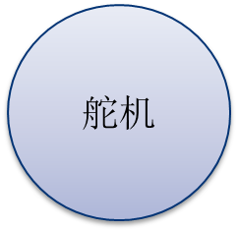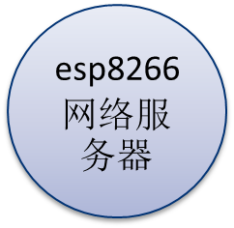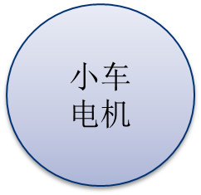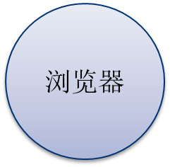

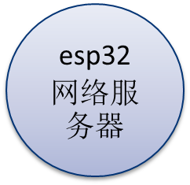

**试一试把上图中的不同部分组合在一起，来实现你们提出来的救援车的功能。**

**如果还有其他的功能，也可以增加。**

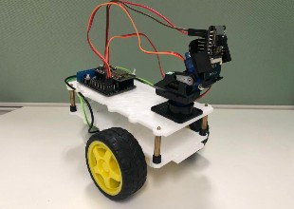动手实践

组装步骤：

①将两个橡胶轮胎分别与电机相连

△：轮胎与电机的外侧（没有导线的一侧）相连

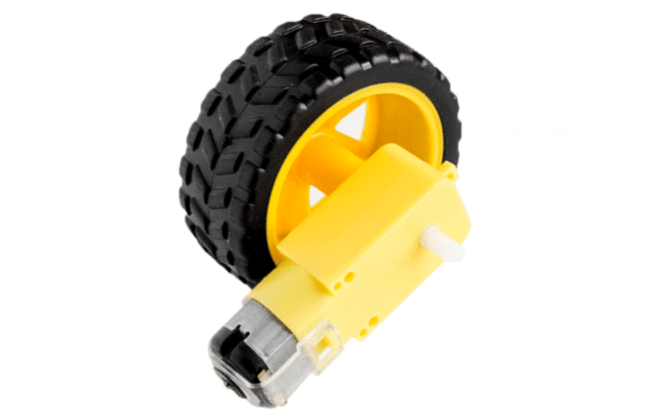

②使用尼龙轧带将电机和万向轮绑定在小车底盘上

△：万向轮需要加垫片，使其和后轮在同一水平高度

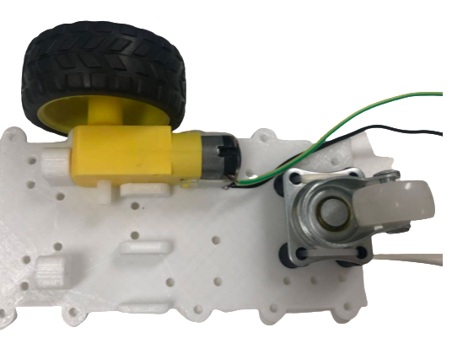

③使用铜柱，增加一层夹板

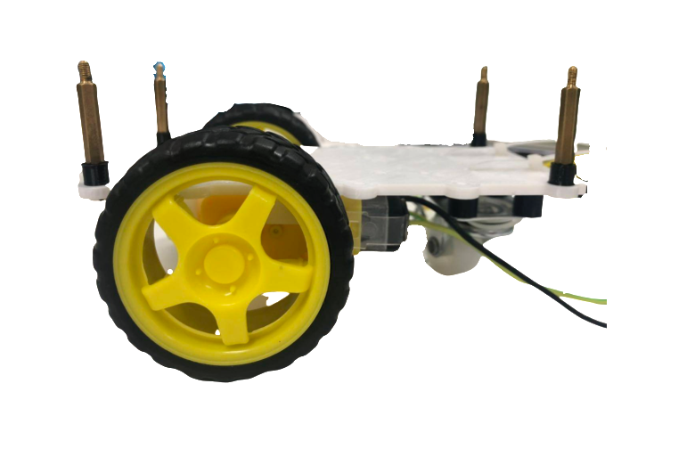

④将esp8266和电机扩展板（ESP12E）按如图相连。将电机导线连接到图示位置

**（注意从下往上分别是左马达的黑，黄，右马达的黄、黑）**

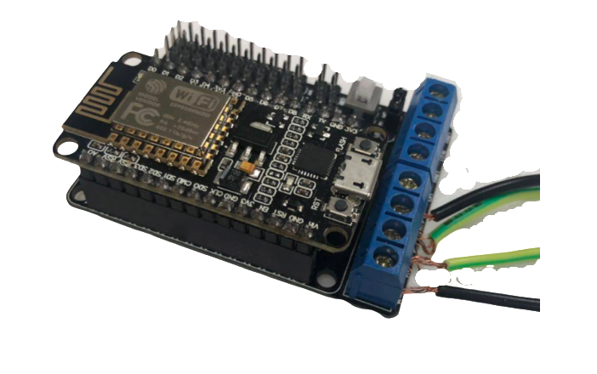

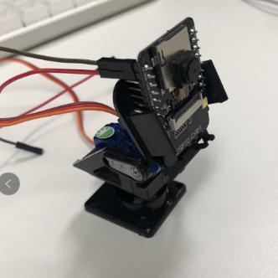⑥将esp32-cam摄像头与舵机云台相连，并将云台固定到小车上，注意先测试摄像头的画面方向

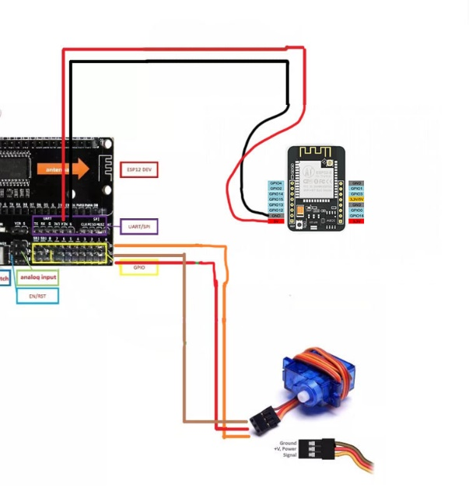⑦esp32-cam与舵机分别和小车扩展板**接线示意**

舵机线从深到浅分别是接地G，供电V，信号D，对应扩展板上的GVD

总结与反思

1. 你觉得这节课的难点是什么？_________________________________________________________
2. 你觉得这节课有趣吗？______________________________________________________
3. 总结你在这堂课的收获以及提出你对本节课的建议：

收获：

建议：

第二种底盘装方法

